
基因工程以及生物技术的安全性和伦理问题

考点一 基因工程的基本工具和基本操作程序
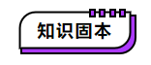

知识点1 重组DNA技术的基本工具
1．基因工程的概念
别名 | 重组DNA技术
操作环境 | 生物体外
操作对象 | 基因
操作水平 | DNA分子水平
结果 | 创造出更符合人们需要的新的生物类型和生物产品

2．基因工程的诞生和发展
（1）基因转移载体和限制酶、DNA连接酶和逆转录酶的发现为DNA的切割、连接以及功能基因的获得创造了条件。
（2）DNA体外重组的实现。
（3）重组DNA表达实验的成功。
（4）DNA测序和合成技术的发明。
（5）PCR技术的发明。
（6）基因组编辑技术可以实现对特定基因的定点插入、敲除或替换。
3．重组DNA技术的基本工具
（1）限制性内切核酸酶（限制酶）——“分子手术刀”
来源 | 主要来自原核生物
种类 | 数千种
作用 | 识别双链DNA分子的特定核苷酸序列，使每一条链中特定部位的磷酸二酯键断开
结果 | 产生黏性末端或平末端

（

2）DNA连接酶——“分子缝合针”
①作用：将两个DNA片段连接起来，恢复被限制酶切开的两个核苷酸之间的磷酸二酯键。
②种类
种类 | 来源 | 特点
E．coli DNA连接酶 | 大肠杆菌 | 只能将具有互补黏性末端的DNA片段连接起来，不能连接具有平末端的DNA片段
T4 DNA连接酶 | T4噬菌体 | 既可以“缝合”双链DNA片段互补的黏性末端，又可以“缝合”双链DNA片段的平末端，但连接平末端的效率相对较低

（3）基因进入受体细胞的载体——“分子运输车”
①种类：质粒、噬菌体、动植物病毒等。
②常用载体——质粒
a．本质：质粒是一种裸露的、结构简单、独立于真核细胞细胞核或原核细胞拟核DNA之外，并具有自我复制能力的环状双链DNA分子。
b．质粒作为载体所具备的条件及原因
条件 | 原因
稳定存在并能自我复制或整合到受体DNA上 | 能使目的基因稳定存在且数量可扩增
有一个至多个限制酶切割位点 | 可携带多个或多种外源基因
具有特殊的标记基因 | 便于重组DNA分子的筛选
无毒害作用 | 对受体细胞无毒害作用，避免受体细胞受到损伤

c．作用：作为运输工具，将外源基因导入细胞 ；质粒携带外源DNA片段在细胞内大量复制或整合到受体DNA上，随受体DNA同步复制。
4．与DNA相关的几种酶的比较
项目 | DNA连接酶 | 限制酶 |  | DNA聚合酶 | 解旋酶
作用部位 | 磷酸二酯键 | 磷酸二酯键 | 磷酸二酯键 |  | 氢键
作用对象 | DNA片段 | DNA | 单个的脱氧核苷酸 |  | DNA
作用结果 | 将两个DNA片段连接成完整的DNA分子 | 切割DNA分子 | 将单个的脱氧核苷酸连接到DNA单链末端 |  | 将双链DNA分子局部解旋为单链

【教材隐性知识】
1．源于选择性必修3 P₇₁“旁栏思考”：①原核生物中存在限制酶的意义是什么？
提示 原核生物中限制酶的作用是切割外源DNA以保证自身安全，防止外来病原物的危害。
②限制酶来源于原核生物，为什么不能切割自己的DNA分子？
提示 原核生物DNA分子中不存在该酶的识别序列或识别序列已经被修饰。
2．源于选择性必修3 P₇₂“旁栏思考”：DNA连接酶和DNA聚合酶不是（填“是”或“不是”）一回事。原因是①DNA连接酶连接的是两个DNA片段，而DNA聚合酶是把单个的脱氧核苷酸连接到已有的DNA片段上。②DNA聚合酶起作用时需要以一条DNA链为模板，而DNA连接酶不需要模板。
【名师点拨】图解限制酶的选择原则
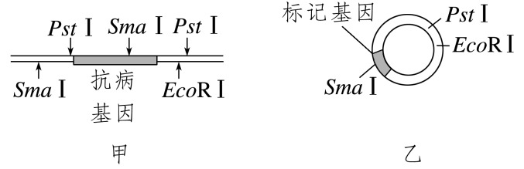
1．不破坏目的基因原则：如图甲中可选择PstⅠ，而不选择SmaⅠ。
2．保留标记基因、启动子、终止子、复制原点原则：质粒作为载体必须具备标记基因，所以所选择的限制酶尽量不要破坏这些结构，如图乙中不选择SmaⅠ。
3．确保出现相同黏性末端原则：通常选择与切割目的基因相同的限制酶，如图甲中PstⅠ；为避免目的基因和质粒自身环化和随意连接，也可使用不同的限制酶切割目的基因和质粒，如图甲也可选择PstⅠ和EcoRⅠ两种限制酶。

知识点2 基因工程的基本操作程序
1．目的基因的筛选与获取
（1）目的基因：在基因工程的设计和操作中，用于改变受体细胞性状或获得预期表达产物等的基因。
（2）筛选合适的目的基因
①从相关的已知结构和功能清晰的基因中进行筛选是较为有效的方法之一。
②利用序列数据库和序列比对工具进行筛选。
（3）目的基因的获取
①人工合成目的基因。
②PCR获取和扩增目的基因
a．PCR（聚合酶链式反应）：是一项根据DNA半保留复制的原理，在体外提供参与DNA复制的各种组分与反应条件，对目的基因的核苷酸序列进行大量复制的技术。
b．PCR反应的条件：一定的缓冲溶液、DNA模板、2种引物、4种脱氧核苷酸、耐高温的DNA聚合酶，以及能自动调控温度的仪器。
c．PCR扩增的过程
变性：当温度超过90℃时，双链DNA解聚为单链。
↓
复性：当温度下降到50℃左右时，两种引物通过碱基互补配对与两条单链DNA结合。
↓
延伸：当温度上升到72℃左右时，溶液中的4种脱氧核苷酸在耐高温的DNA聚合酶的作用下，根据碱基互补配对原则合成新的DNA链。
d．PCR产物的鉴定：常采用琼脂糖凝胶电泳来鉴定。
③通过构建基因文库来获取目的基因。
【教材隐性知识】
1．源于选择性必修3 P₇₇“相关信息”：Bt抗虫蛋白基因产生的Bt抗虫蛋白只在某类昆虫肠道的碱性环境中才能表现出毒性，而人和牲畜的胃液呈酸性，肠道细胞也无特异性受体。因此，Bt抗虫蛋白不会对人畜产生危害。
2．源于选择性必修3 P₇₇“相关信息”：真核细胞和细菌的DNA聚合酶都需要Mg^{2＋}激活。因此，PCR反应缓冲溶液中一般要添加Mg^{2＋}。引物是一小段能与DNA母链的一段碱基序列互补配对的短单链核酸。
2．基因表达载体的构建（基因工程的核心）
（1）目的：使目的基因在受体细胞中稳定存在，并且可以遗传给下一代，同时，使目的基因能够表达和发挥作用。
（2）基因表达载体的组成及作用
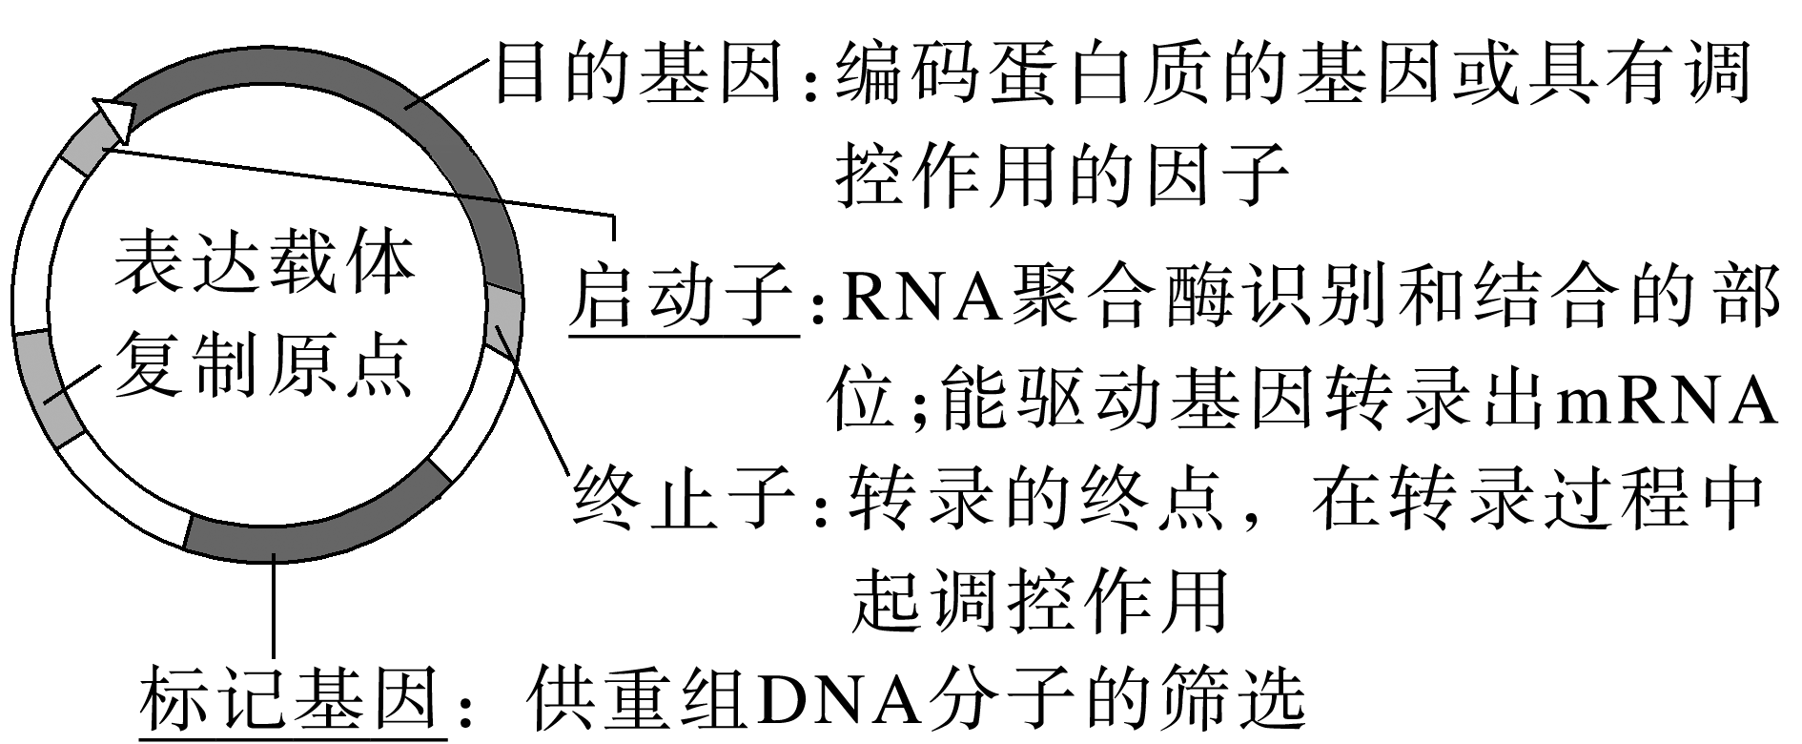
（3）构建过程
①首先用一定的限制酶切割载体。
②然后用同种限制酶或能产生相同末端的限制酶切割含有目的基因的DNA片段。
③再利用DNA连接酶将含目的基因的DNA片段拼接到载体的切口处（如图所示）。

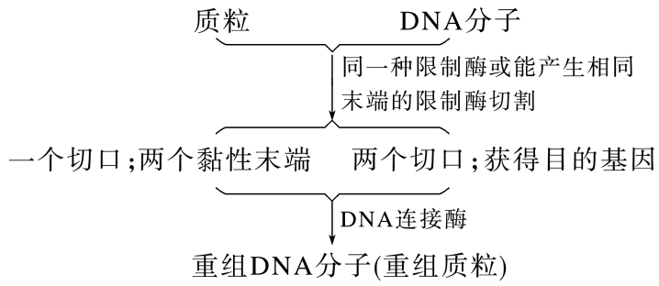

（4）启动子、终止子、起始密码子、终止密码子对比
项目 | 启动子 | 终止子 | 起始密码子 | 终止密码子
本质 | DNA | DNA | mRNA | mRNA
位置 | 目的基因上游 | 目的基因下游 | mRNA首端 | mRNA尾端
功能 | RNA聚合酶识别和结合的部位，驱动基因转录出mRNA | 使转录在所需要的地方停下来 | 翻译的起始信号（编码氨基酸） | 翻译的结束信号（不编码氨基酸）
3．将目的基因导入受体细胞
生物种类 | 植物 | 动物 | 微生物
常用方法 | 农杆菌转化法、花粉管通道法 | 显微注射法 | Ca^{2＋}处理法
受体细胞 | 体细胞或受精卵 | 受精卵 | 原核细胞
转化过程 | 将目的基因插入Ti质粒的T－DNA中→农杆菌→导入植物细胞→整合到受体细胞的染色体DNA上→表达 | 将含有目的基因的表达载体提纯→取卵（受精卵）→显微注射→受精卵发育→获得具有新性状的动物 | Ca^{2＋}处理细胞→细胞处于一种能吸收周围环境中DNA分子的生理状态→基因表达载体导入

注意：
（1）转化：目的基因进入受体细胞内，并且在受体细胞内维持稳定和表达的过程。此处“转化”与肺炎链球菌转化实验中的“转化”含义相同，实质都是基因重组。
（2）农杆菌转化法中的两次拼接和两次导入
第一次拼接是将目的基因拼接到Ti质粒的T－DNA上，第二次拼接（非人工操作）是指插入目的基因的T－DNA拼接到受体细胞的染色体DNA上；第一次导入是将含目的基因的Ti质粒导入农杆菌，第二次导入（非人工操作）是指含目的基因的T－DNA导入受体细胞。
4．目的基因的检测与鉴定
（1）分子水平的检测
①导入水平：通过PCR等技术检测受体细胞的染色体DNA上是否插入了目的基因。
②转录水平：利用PCR等技术检测目的基因是否转录出了mRNA。
③翻译水平：用相应抗体进行抗原—抗体杂交检测目的基因是否翻译成蛋白质等。
（2）个体生物学水平的鉴定：抗虫、抗病接种实验等。

知识点3 DNA的粗提取与鉴定和DNA片段的扩增与电泳鉴定
1．DNA的粗提取与鉴定
（1）基本原理
DNA不溶于酒精，某些蛋白质溶于酒精→初步分离DNA的蛋白质
↓
DNA能溶于物质的量浓度为2mol/L的NaCl溶液→溶解DNA
↓
一定温度下，DNA遇二苯胺试剂呈现蓝色→鉴定DNA

（2）操作流程
取材﹑研磨
↓
去除滤液中杂质→在漏斗中垫上纱布，将研磨液过滤到烧杯中，在4℃冰箱中放置几分钟后（或直接将研磨液倒人塑料离心管中，离心5 min ），再取上清液。
↓
DNA的析出→在上清液中加入等体积的、预冷的体积分数为95%的酒精溶液，静置2~3 min ，用玻璃棒沿一个方向搅拌，卷起丝状物，用滤纸吸去上面的水分（或将溶液倒入塑料离心管中，离心5 min，弃上清液，将管底的沉淀物晾干）。
↓
DNA的鉴定→将丝状物或沉淀物用2 mol/L的NaCl溶液溶解，然后加入二苯胺试剂，混匀后置于沸水中加热5 min ，冷却后观察颜色变化。

注意：
1．加入酒精和用玻璃棒搅拌时，动作要轻缓，以免加剧DNA分子的断裂，导致DNA分子不能形成丝状沉淀。
2．本实验不能用哺乳动物成熟的红细胞作为实验材料，原因是哺乳动物成熟的红细胞无细胞核和其他细胞器（无DNA）。可选用鸡血细胞作为材料。
2．DNA片段的扩增及电泳鉴定
（1）实验基础
①PCR原理：利用了DNA的热变性原理。
②电泳：DNA分子具有可解离的基团，这些基团可以带上正电荷或负电荷。在电场的作用下，这些带电分子会向着与它所带电荷相反的电极移动，这个过程就是电泳。
③PCR的产物一般通过琼脂糖凝胶电泳来鉴定。在凝胶中DNA分子的迁移速率与凝胶的浓度、DNA分子的大小和构象等有关。
（2）PCR实验操作步骤
移液→用徵量移液器按照配方或PCR试剂盒的说明书，向微量离心管中依次加入各组分。
↓
混合→盖严离心管的盖子。
↓
离心→将微量离心管放在离心机里，离心约10 s，使反应液集中在管的底部。
↓
反应→设置好PCR仪的循环程序，将装有反应液的微量离心管放在PCR仪中进行反应。

（3）DNA的电泳鉴定：凝胶中的DNA分子通过染色，可以在波长为300_nm的紫外灯下被检测出来。

注意：
1．为避免外源DNA等因素的污染，PCR实验中使用的微量离心管、枪头和蒸馏水等在使用前必须进行高压灭菌处理。
2．在向微量离心管中添加反应组分时，每吸取一种试剂后，移液器上的枪头都必须更换，避免试剂的污染。
3．电泳时，DNA的相对分子量越大，迁移速率越慢；DNA的相对分子量越小，迁移速率越快。

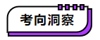

考向1 结合基因工程的基本工具，考查科学探究
例1．（2023·新课标卷，6）某同学拟用限制酶（酶1、酶2、酶3和酶4）、DNA连接酶为工具，将目的基因（两端含相应限制酶的识别序列和切割位点）和质粒进行切割、连接，以构建重组表达载体。限制酶的切割位点如图所示。
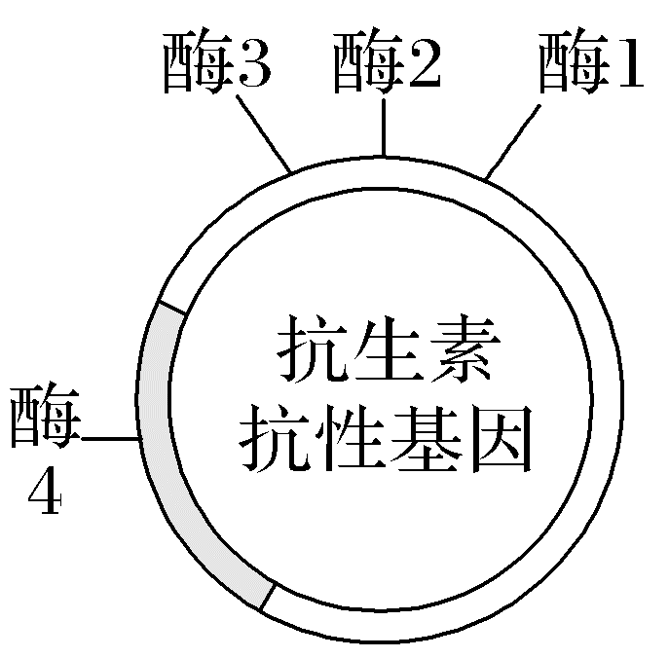
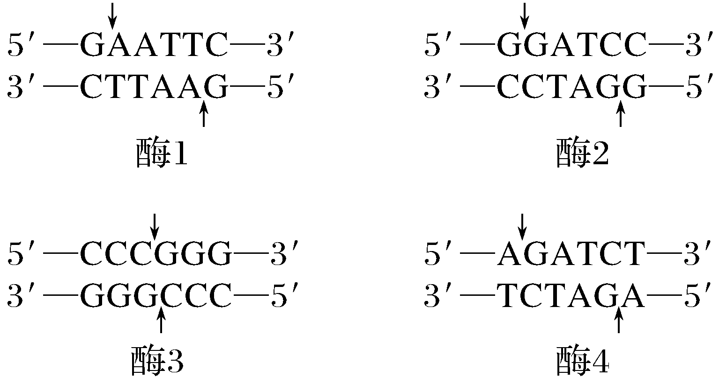
下列重组表达载体构建方案合理且效率最高的是（ ）
A．质粒和目的基因都用酶3切割，用E．coli DNA连接酶连接
B．质粒用酶3切割、目的基因用酶1切割，用T4 DNA连接酶连接
C．质粒和目的基因都用酶1和酶2切割，用T4 DNA连接酶连接
D．质粒和目的基因都用酶2和酶4切割，用E．coliDNA连接酶连接
【变式训练】大肠杆菌pUC118质粒是基因工程中常用的一种载体，具有氨苄青霉素抗性基因，该质粒中某限制酶的唯一切点位于lacZ基因中。在特定的选择培养基中，若lacZ基因没有被破坏，则大肠杆菌菌落呈蓝色；若lacZ基因被破坏，则菌落呈白色。关于图中操作的叙述正确的是（ ）
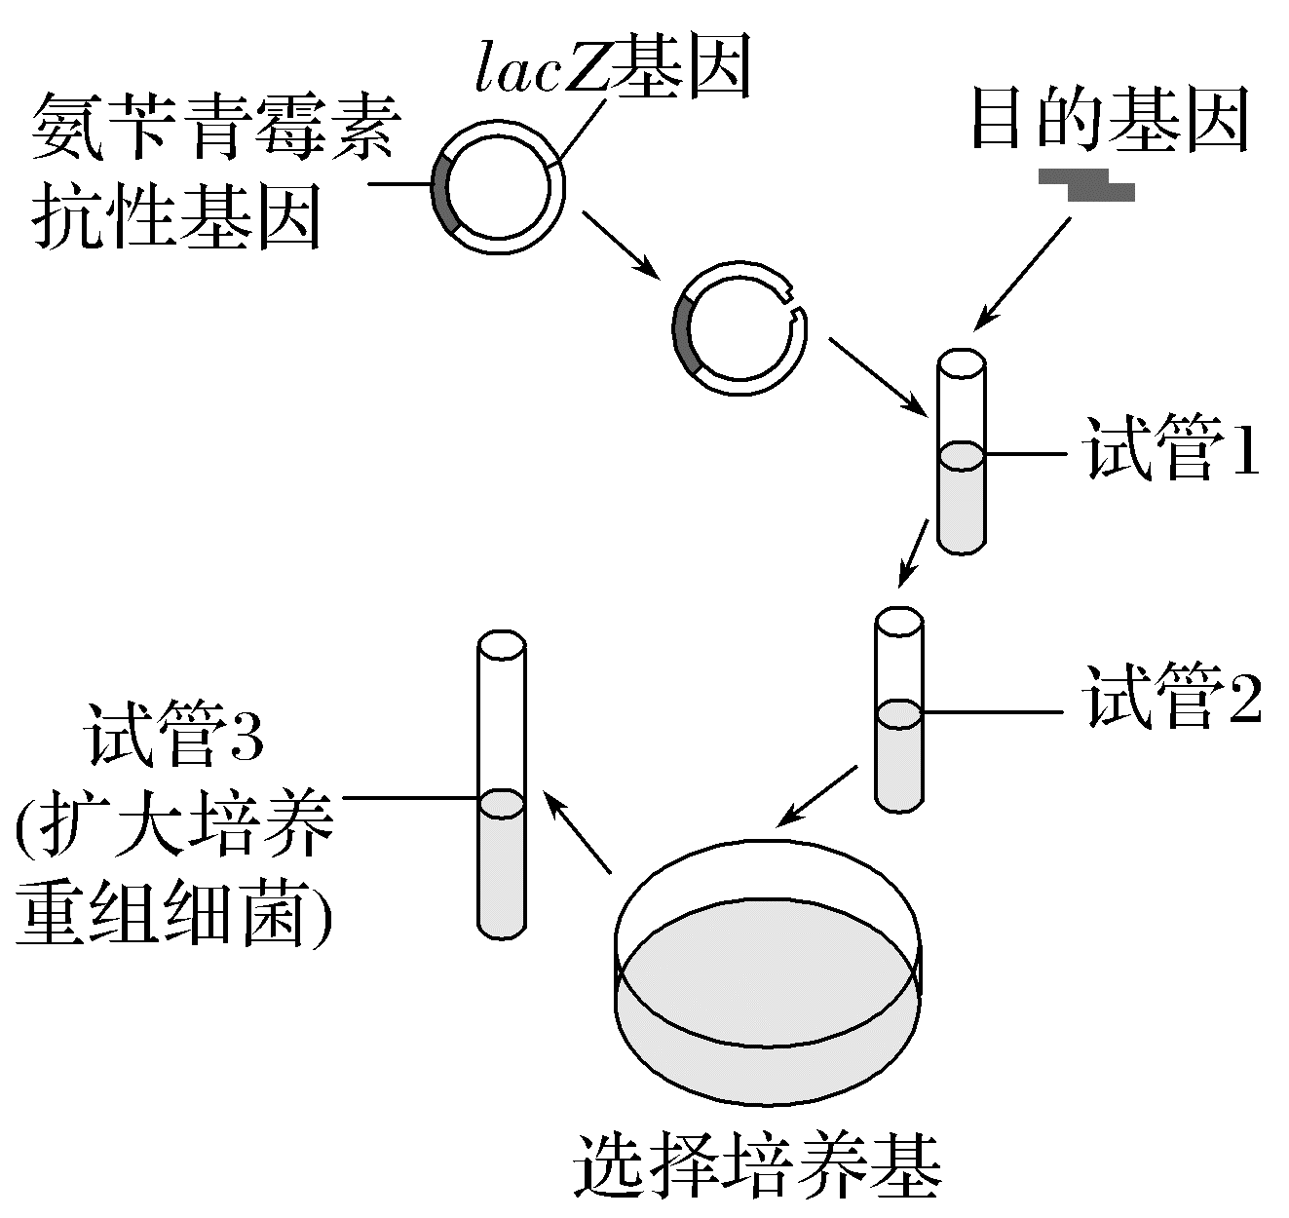
A．试管1中应加入限制酶和DNA连接酶
B．试管2中将重组质粒导入大肠杆菌，需用Ca^{2＋}处理大肠杆菌
C．能在氨苄青霉素培养基中存在的菌落均呈现白色
D．试管3应选择蓝色菌落内的大肠杆菌进行扩大培养

考向2 围绕基因工程的操作程序，考查科学探究
例2．（2023·湖北卷，4）用氨苄青霉素抗性基因（Amp^{R}）、四环素抗性基因（Tet^{R}）作为标记基因构建的质粒如图所示。用含有目的基因的DNA片段和用不同限制酶酶切后的质粒，构建基因表达载体（重组质粒），并转化到受体菌中。下列叙述错误的是（ ）
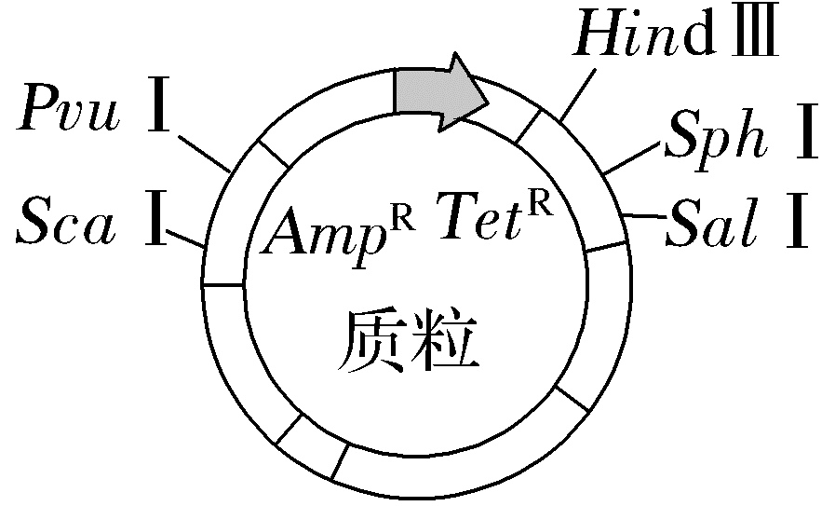
A．若用HindⅢ酶切，目的基因转录的产物可能不同
B．若用PvuⅠ酶切，在含Tet（四环素）培养基中的菌落，不一定含有目的基因
C．若用SphⅠ酶切，可通过DNA凝胶电泳技术鉴定重组质粒构建成功与否
D．若用SphⅠ酶切，携带目的基因的受体菌在含Amp（氨苄青霉素）和Tet的培养基中能形成菌落

【变式训练】（2023·全国甲卷，38改编）接种疫苗是预防传染病的一项重要措施，乙肝疫苗的使用可有效阻止乙肝病毒的传播，降低乙型肝炎发病率。乙肝病毒是一种DNA病毒。重组乙肝疫苗的主要成分是利用基因工程技术获得的乙肝病毒表面抗原（一种病毒蛋白）。回答下列问题：
（1）接种上述重组乙肝疫苗不会在人体中产生乙肝病毒，原因是
_____________________________________________________________________。
（2）制备重组乙肝疫苗时，需要利用重组表达载体将乙肝病毒表面抗原基因（目的基因）导入酵母细胞中表达。重组表达载体中通常含有抗生素抗性基因，抗生素抗性基因的作用是 。能识别载体中的启动子并驱动目的基因转录的酶是 。
（3）若要通过实验检测目的基因在酵母细胞中是否表达出目的蛋白，请简要写出实验思路。______________________________________________________________。

考向3 结合DNA的粗提取与鉴定，考查科学探究能力
例3．（2023·广东卷，11）“DNA粗提取与鉴定”实验的基本过程是：裂解→分离→沉淀→鉴定。下列叙述错误的是（ ）
A．裂解：使细胞破裂释放出DNA等物质
B．分离：可去除混合物中的多糖、蛋白质等
C．沉淀：可反复多次以提高DNA的纯度
D．鉴定：加入二苯胺试剂后即呈现蓝色

【变式训练】下列对DNA相关实验的叙述，错误的是（ ）
A．可利用DNA不溶于酒精的特点来提取DNA
B．可利用洋葱研磨液离心后的沉淀物来提取DNA
C．PCR中通过调节温度来控制DNA双链的解聚与结合
D．琼脂糖凝胶电泳鉴定PCR产物时，需将核酸染料加入琼脂糖溶液中

考向4 结合DNA片段的扩增及电泳鉴定，考查科学探究
例4．在基因工程操作中，科研人员利用识别两种不同序列的限制酶（R₁和R₂）处理基因载体，进行聚丙烯酰胺凝胶电泳检测，结果如图所示。以下相关叙述中，错误的是（ ）
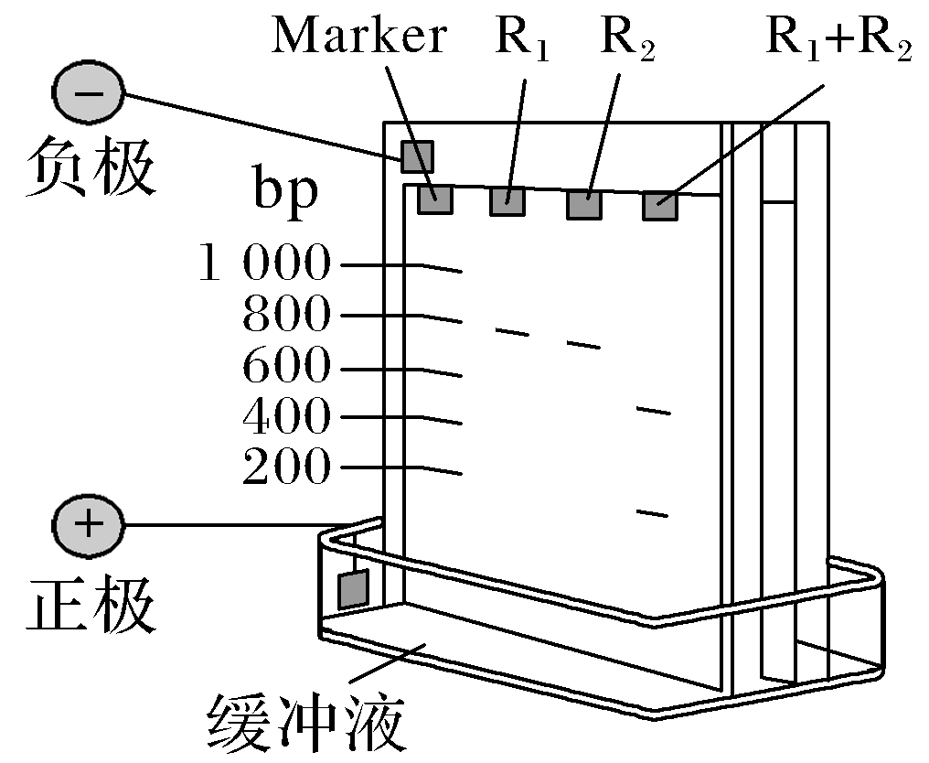
A．该载体最可能为环形DNA分子
B．两种限制酶在载体上各有一个酶切位点
C．限制酶R₁与R₂的切割位点最短相距200 bp
D．限制酶作用位点会导致氢键和肽键断裂
【
【变式训练】PCR是以模拟体内DNA复制的方式在体外选择性地将DNA某个特殊区域进行扩增的技术。DNA扩增过程的产物有长产物片段和短产物片段两种，其形成过程如图1所示。请回答下列问题：
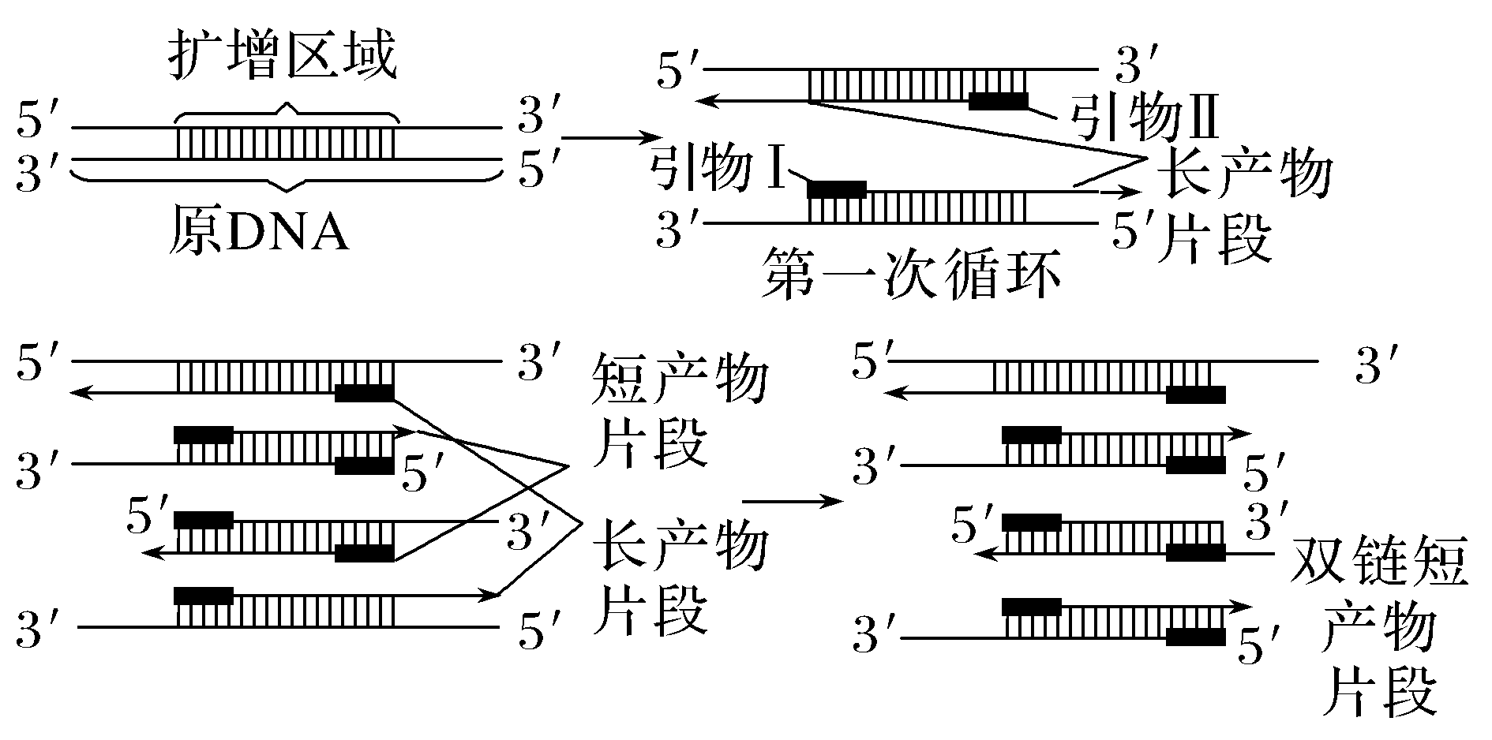
图1
（1）DNA复制时子链延伸的方向是 （填“5′→3′”或“3′→5′”）。由于DNA聚合酶不能直接催化两个单核苷酸之间的反应，因此DNA复制需要一段单链DNA或RNA作为 。
（2）如果扩增序列为图2所示的两段序列之间的DNA片段，请从表中列出的引物中选出一对合适的引物 。
5′—GACCTGTGGAAGC……CATACGGGATTG—3′
3′—CTGGACACCTTCG……GTATGCCCTAAC—5′
图2
引物Ⅰ |  | 引物Ⅱ
甲 | 5′—GACCTGTGGAAGC | A | 5′—CATACGGGATTG
乙 | 5′—CTGGACACCTTCG | B | 5′—GTATGCCCTAAC
丙 | 5′—CGAAGGTGTCCAG | C | 5′—GTTAGGGCTTAC
丁 | 5′—GCTTCCACAGGTC | D | 5′—CAATCCCGTATG

（3）下面为某同学利用PCR仪进行PCR的操作步骤，请完善相关步骤内容。
a．按配方准备好各组分。
b．用微量移液器向微量离心管中依次加入各组分：模板DNA、4种脱氧核糖核苷三磷酸、 、引物、缓冲液等。
c． 使反应液聚集在微量离心管底部。
d．将微量离心管放入PCR仪，设定好PCR仪的循环程序。
e．进行PCR。
（4）PCR的产物片段中，只有 才是符合要求的目标产物。

考点二 基因工程的应用和蛋白质工程

知识点1 基因工程的应用
1．基因工程在农牧业方面的应用
（1）转基因抗虫植物
①方法：从某些生物中分离出具有抗虫功能的基因，将它导入作物中培育出具有抗虫性的作物。
②成果：转基因抗虫棉花、玉米、大豆、水稻和马铃薯等。
（2）转基因抗病植物
①背景：许多栽培作物由于自身缺少抗病基因，因此用常规育种的方法很难培育出抗病的新品种。
②方法：科学家将来源于某些病毒、真菌等的抗病基因导入植物中，培育出了转基因抗病植物。
③成果：转基因抗病毒甜椒、番木瓜和烟草等。
（3）转基因抗除草剂植物
①背景：杂草常常危害农业生产，而大多数除草剂不仅能杀死田间杂草，还会损伤作物，导致作物减产。
②方法：将降解或抵抗某种除草剂的基因导入作物，可以培育出抗除草剂的作物品种。
③成果：转基因抗除草剂玉米、大豆、油菜和甜菜等。
（4）改良植物的品质
优良基因 | 成果
必需氨基酸含量多的蛋白质编码基因 | 富含赖氨酸的转基因玉米
与植物花青素代谢相关的基因 | 转基因矮牵牛

（5）提高动物的生长速率
①基因：外源生长激素基因。
②成果：转基因鲤鱼。
（6）改善畜产品的品质
①基因：肠乳糖酶基因。
②成果：转基因牛分泌的乳汁中，乳糖的含量大大降低，而其他营养成分不受影响。
2．基因工程在医药卫生领域的应用
（1）利用微生物或动植物的细胞进行基因改造，生产药物
成果：细胞因子、抗体、疫苗、激素等。
（2）利用哺乳动物生产药物
①构建乳腺生物反应器
a．目的基因：药用蛋白基因。
b．启动子：乳腺中特异表达的基因的启动子。
c．受体细胞：受精卵。
②成果：利用乳腺生物反应器生产抗凝血酶、血清白蛋白、生长激素、α­抗胰蛋白酶等。
（3）建立移植器官工厂
①方法：在器官供体的基因组中导入某种调节因子，以抑制抗原决定基因的表达，或设法除去抗原决定基因，然后再结合克隆技术，培育出不会引起免疫排斥反应的转基因克隆猪器官。
②优点：解决人体移植器官短缺问题；避免免疫排斥反应。
3．基因工程在食品工业方面的应用
（1）氨基酸：利用转基因生物合成阿斯巴甜的原料——天冬氨酸和苯丙氨酸。
（2）酶：利用转基因生物获得生产奶酪需要的凝乳酶；利用转基因生物生产加工转化糖浆需要的淀粉酶；利用转基因生物生产加工烘烤食品要用到的脂肪酶等。
（3）维生素
4．其他方面的应用：利用“超级细菌”来处理环境污染，利用经过基因改造的微生物来生产能源。

5．乳腺生物反应器与工程菌的比较
比较内容 | 乳腺生物反应器 | 工程菌
含义 | 让外源基因在哺乳动物的乳腺中特异表达，利用动物的乳腺组织生产药物蛋白 | 指用基因工程的方法，使外源基因得到高效表达的微生物
基因表达 | 合成的药物蛋白与天然蛋白相同 | 细菌合成的药物蛋白可能没有活性
受体细胞 | 动物受精卵 | 微生物细胞
目的基因导入方式 | 显微注射法 | Ca^{2＋}处理法
生产条件 | 不需要严格灭菌，温度等外界条件对其影响不大 | 需要严格灭菌，严格控制工程菌所需的温度、pH、营养物质浓度等外界条件
药物提取 | 从动物乳汁中提取 | 从微生物细胞或其培养液中提取

知识点2 蛋白质工程的原理和应用
1．蛋白质工程的概念
（1）基础：蛋白质分子的结构规律及其与生物功能的关系。
（2）手段：通过改造或合成基因，来改造现有蛋白质，或制造一种新的蛋白质。
（3）目的：获得满足人类生产和生活需求的蛋白质。
（4）困难：蛋白质发挥功能必须依赖正确的高级结构，而蛋白质的高级结构十分复杂。
2．蛋白质工程与基因工程的异同
项目 | 蛋白质工程 | 基因工程
过程 | 从预期的蛋白质功能出发→设计预期的蛋白质结构→推测应有的氨基酸序列→找到并改变相对应的脱氧核苷酸序列（基因）或合成新的基因→获得所需要的蛋白质 | 目的基因的筛选与获取→基因表达载体的构建→将目的基因导入受体细胞→目的基因的检测与鉴定
实质 | 定向改造或生产人类所需要的蛋白质 | 定向改造生物的遗传特性，以获得人类所需的生物类型或生物产品
结果 | 可生产自然界中不存在的蛋白质 | 只能生产自然界中已存在的蛋白质
联系 | 蛋白质工程是在基因工程的基础上，延伸出来的第二代基因工程

3．蛋白质工程的应用
（1）在医药方面
①利用蛋白质工程研发药物。
②实例：如果将干扰素分子上的一个半胱氨酸变成丝氨酸，在一定条件下，可以延长保存时间。
（2）在工业方面
①蛋白质工程被广泛用于改进酶的性能或开发新的工业用酶。
②实例：枯草杆菌蛋白酶具有水解蛋白质的作用，因此常被用于洗涤剂工业、丝绸工业等。
（3）在农业方面
科学家正在尝试改造某些参与调控光合作用的酶，以提高植物光合作用的效率，增加粮食的产量。

考向1 结合基因工程的应用，考查社会责任
例1．利用转基因山羊乳腺生物反应器生产丁酰胆碱酯酶，可治疗有机磷中毒。下列叙述错误的是（ ）
A．应该用山羊乳腺中特异表达的基因的启动子构建基因表达载体
B．通过体细胞克隆可将丁酰胆碱酯酶基因传递给子代
C．通过显微注射技术将基因表达载体导入山羊乳腺细胞
D．山羊乳腺细胞可将肽链加工成具有一定空间结构的丁酰胆碱酯酶
【变式训练】生物技术的进步在给人类带来福祉的同时，会引起人们对它安全性的关注，也会与伦理道德发生碰撞，带来新的伦理困惑与挑战，下列有关生物技术应用的做法正确的是（ ）
A．在我国，可通过生殖性克隆解决一些夫妇的不孕不育问题
B．利用基因工程技术改造HIV以获得安全、性能良好的载体
C．只要有证据表明转基因食品有害，就应全面禁止转基因技术在食品上的应用
D．将蛋白酶基因与目的基因一同转入受体细胞利于基因表达产物的提纯

考向2 结合蛋白质工程，考查科学探究
例2．下图表示蛋白质工程的操作过程，相关说法错误的是（ ）
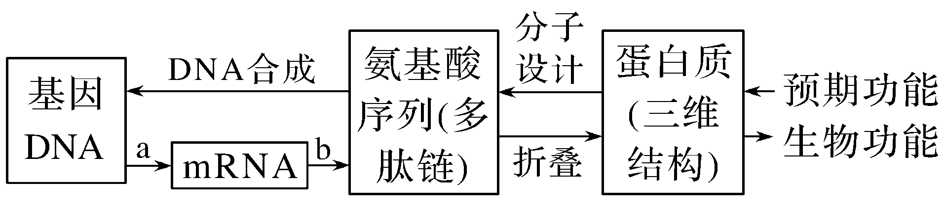
A．a、b过程分别是转录、翻译
B．蛋白质工程中对蛋白质分子结构的了解是非常关键的工作
C．蛋白质工程是完全摆脱基因工程技术的一项全新的生物工程技术
D．蛋白质工程中可能构建出一种全新的基因

【变式训练】胰岛素用于治疗糖尿病，但胰岛素注射后易在皮下堆积，需较长时间才能进入血液，进入血液后又易被分解，因此治疗效果受到影响。下图是新的速效胰岛素的生产过程，有关叙述正确的是（ ）
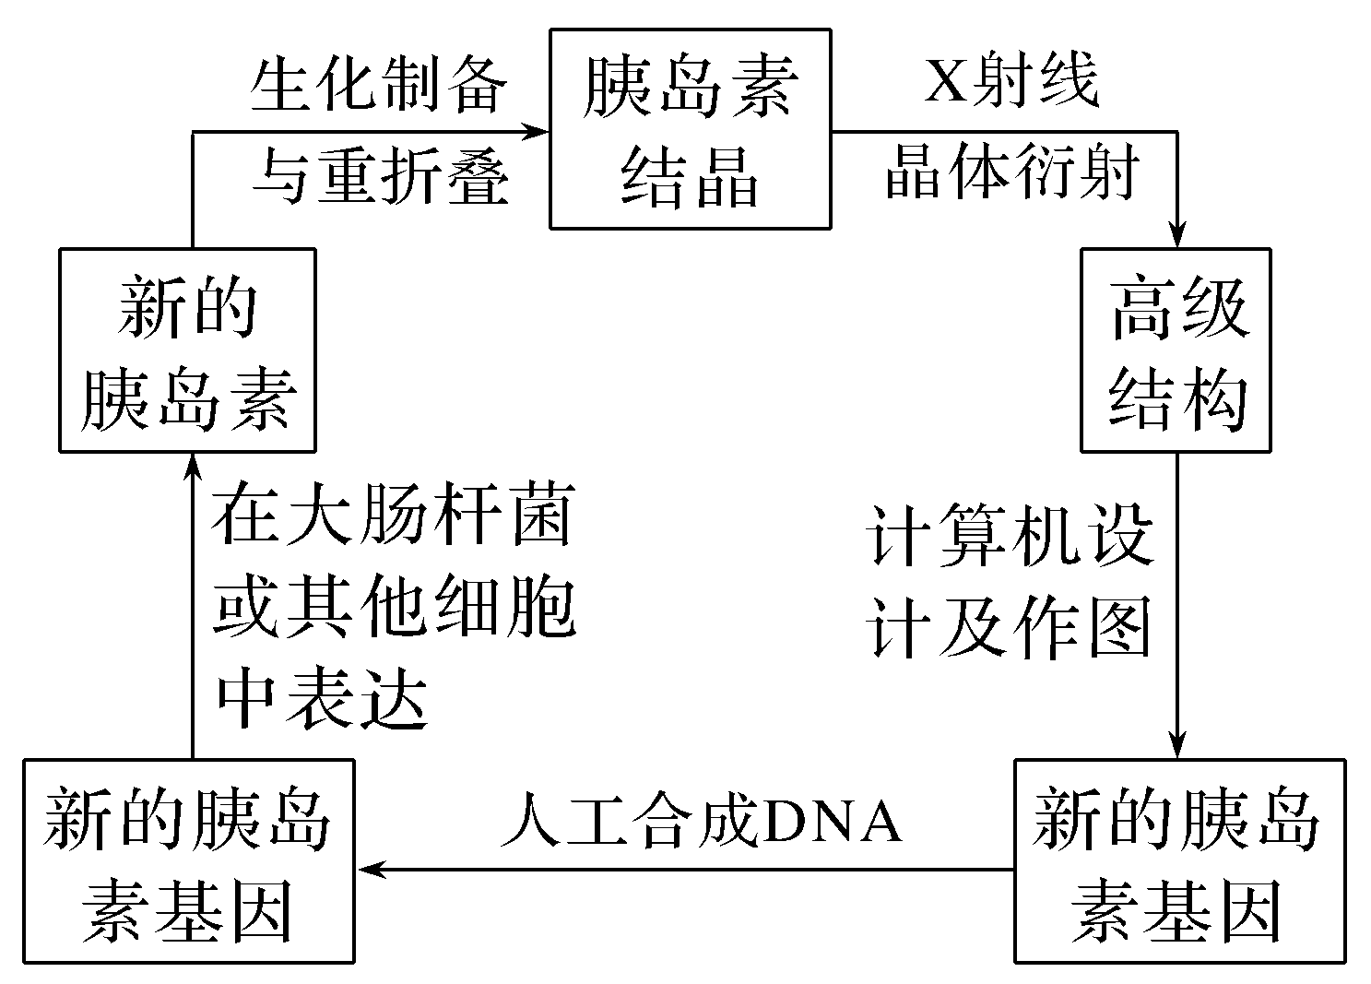
A．新的胰岛素的产生是依据基因工程原理完成的
B．新的胰岛素生产过程中不涉及中心法则
C．新的胰岛素产生过程中最困难的一步是由胰岛素分子结构推测氨基酸序列
D．若用大肠杆菌生产新的胰岛素，常用Ca^{2＋}处理大肠杆菌

考点三 生物技术的安全性与伦理问题

知识点1 转基因产品的安全性
1．转基因成果
领域 | 成果
微生物方面 | ①减少啤酒酵母双乙酰的生成，缩短啤酒的发酵周期；  ②构建高产、优质的基因工程菌生产氨基酸；  ③用基因工程菌生产药物
转基因动物方面 | ①培育生长迅速、营养品质优良的转基因家禽、家畜；  ②培育抵抗相应病毒的动物新品种；  ③建立某些人类疾病的转基因动物模型
转基因植物方面 | 培育具有抗虫、抗病、抗除草剂和耐储藏等新性状的作物

2．对转基因产品安全性的争论
（1）争论原因：人们所生活的国家或社会，政治制度、意识形态、宗教信仰、经济发展水平、历史背景﹑传统文化和伦理道德观念等的差异，决定了人们具有不同的价值观取向。
（2）争论内容：转基因技术；转基因食品的安全性。
（3）争论方式：辩论会等。
3．理性看待转基因技术
（1）理性看待转基因技术：
①清晰地了解转基因技术的原理和操作规程。
②看到人们的观点受到许多复杂的政治、经济和文化等因素的影响。
③靠确凿的证据和严谨的逻辑进行思考和辩论。
（2）我国对转基因技术的方针是一贯的、明确的，就是研究上要大胆，坚持自主创新；推广上要慎重，做到确保安全；管理上要严格，坚持依法监管。
【教材隐性知识】
源于选择性必修3 P₁₀₂“相关信息”：我国科学家将来自玉米的α-淀粉酶基因与目的基因一起转入植物中，由于α-淀粉酶基因可以阻断淀粉储藏使花粉失去活性，因而可以防止转基因花粉的传播。

知识点2 关注生殖性克隆人
1．生殖性克隆人面临的伦理问题
（1）生殖性克隆和治疗性克隆的比较
类型 | 生殖性克隆 | 治疗性克隆
概念 | 利用克隆技术获得胚胎，并将胚胎孕育成为人类个体 | 利用克隆技术产生特定的细胞、组织和器官，用它们来修复或替代受损的细胞、组织和器官，从而达到治疗疾病的目的
目的 | 产生独立生存的新个体 | 治疗疾病
水平 | 个体水平 | 细胞或组织水平
联系 | 都属于无性生殖；产生新细胞、新组织或新个体，遗传信息相同

（2）关于生殖性克隆人的争论
观点 | 理由
赞同 | ①科学研究有自己内在的发展规律，社会应该允许科学家研究；  ②现在人们的伦理道德观念还不能接受这一切，但是人的观念是可以改变的
大多数人反对 | ①生殖性克隆人“有违人类尊严”；  ②在人为地制造在心理上和社会地位上都不健全的人，严重地违反了人类伦理道德，是克隆技术的滥用；  ③克隆技术还不成熟，面临着流产、死胎和畸形儿等问题

（3）我国不赞成、不允许、不支持、不接受任何生殖性克隆人实验。
（4）我国政府重视治疗性克隆所涉及的伦理问题，主张对治疗性克隆进行有效监控和严格审查。
2．试管婴儿和设计试管婴儿的比较
类型 | 试管婴儿 | 设计试管婴儿
技术手段 | 不需要进行遗传学诊断 | 胚胎移植前需要进行遗传学诊断
实践应用 | 解决不孕不育问题 | 用于白血病、贫血症等疾病的治疗
联系 | 二者都是体外受精，经体外早期胚胎发育，再进行胚胎移植，在生殖方式上都为有性生殖

3．治疗性克隆和生殖性克隆的比较
比较 |  | 治疗性克隆 | 生殖性克隆
不同点 | 概念 | 利用克隆技术产生特定的细胞、组织和器官，用它们来修复或替代受损的细胞、组织和器官，从而达到治疗疾病的目的 | 利用克隆技术获得胚胎，并将胚胎孕育成为人类个体的克隆性技术
不同点 | 目的 | 治疗人类疾病 | 繁殖新个体
不同点 | 操作水平 | 细胞或组织水平 | 个体水平
相同点 |  | 都属于无性生殖，产生新细胞、新组织，遗传信息相同

知识点3 禁止生物武器
1．生物武器的种类：致病菌类、病毒类和生化毒剂类等，例如，天花病毒、波特淋菌、霍乱弧菌和炭疽杆菌等。
2．特点：
（1）致病性强；传染性强；人易感。
（2）较隐蔽：不易被发现；易传播（如气溶胶），发病有潜伏期，污染面积大、危害时间长。
（3）易得到：制备容易，花费小。
（4）传染途径多，治疗困难。
（5）受自然条件影响大。
3．散布途径及危害：生物武器可以直接或者通过食物、生活必需品和带菌昆虫等散布，经由呼吸道、消化道和皮肤等侵入人、畜体内，造成大规模伤亡，也能大量损害植物。
4．禁止生物武器公约
（1）1972年4月，苏联、美国、英国分别在其首都签署了《禁止发展、生产、储存细菌（生物）及毒素武器和销毁此种武器公约》（简称《禁止生物武器公约》），该公约于1975年3月生效。1984年11月，我国也加入了这一公约。
（2）我国在任何情况下不发展、不生产、不储存生物武器，并反对生物武器及其技术和设备的扩散。
（3）2010年，在第65届联合国大会上，我国政府主张全面禁止和彻底销毁生物武器等各类大规模杀伤性武器。

考向1 结合转基因产品的安全性，考查生命观念
例1．转基因作物的推广种植，大幅提高了粮食产量，取得了巨大的经济效益和生态效益；硕果累累的转基因作物相关研究在带给人们喜悦的同时，也促使人们关注转基因作物的安全性问题。下列有关转基因作物安全性的叙述，错误的是（ ）
A．抗性基因可能会随花粉传播到田间近缘野生植物体内，造成基因污染
B．转入抗性基因的植物可能成为“入侵物种”，影响生态系统的稳定性
C．大面积种植转基因抗虫棉，有可能会导致棉铃虫群体中相关抗性基因频率增加
D．只要目的基因来自自然界，培育出的转基因植物就不会有安全性问题
【变式训练】转基因食品存在“是否安全”的争议，有人认为转基因食品是有害的，比如抗“草甘膦”（除草剂）转基因农作物的种植，使喷洒除草剂的人患癌症。请用已学知识判断，以下说法正确的是（ ）
A．自古就有“吃啥补啥”的说法，所以吃了转基因食品，则其中的基因会整合到人的基因组中
B．严格管理好目的基因和控制好目的基因的表达部位，则转基因食品的安全性可以得到保障
C．若食用转基因大米，就一定会对人的健康造成危害
D．抗除草剂植物生产的食品会导致人患癌症

考向2 结合生殖性克隆和禁止生物武器，考查社会责任
例2．生殖性克隆是指通过克隆技术产生独立生存的新个体。治疗性克隆是指通过克隆技术获得重组胚胎，然后从早期胚胎中分离出胚胎干细胞，使之定向分化为特定的细胞、组织和器官，用于替代疗法。下列叙述错误的是（ ）
A．生殖性克隆需将细胞核移植到去核卵母细胞中
B．生殖性克隆需借助早期胚胎培养技术
C．治疗性克隆需借助胚胎移植技术
D．治疗性克隆需要的胚胎干细胞可来自囊胚
【变式训练】关于生物武器的相关叙述，错误的是（ ）
A．生物武器种类包括致病菌、病毒、生化毒剂以及经过基因重组的致病菌
B．生物武器可以直接或者通过食物、生活必需品等散布到其他地方
C．经过基因重组的生物武器可能使受害国居民感染而施放者不易感染
D．世界各国达成协议仅允许少数国家保存和使用生物武器

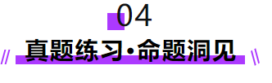
1．（2024·湖南·高考真题）某同学将质粒DNA进行限制酶酶切时，发现DNA完全没有被酶切，分析可能的原因并提出解决方法。下列叙述错误的是（ ）
A．限制酶失活，更换新的限制酶
B．酶切条件不合适，调整反应条件如温度和酶的用量等
C．质粒DNA突变导致酶识别位点缺失，更换正常质粒DNA
D．酶切位点被甲基化修饰，换用对DNA甲基化不敏感的限制酶
2．（2024·安徽·高考真题）下列关于“DNA 粗提取与鉴定”实验的叙述，错误的是（ ）
A．实验中如果将研磨液更换为蒸馏水，DNA提取的效率会降低
B．利用DNA和蛋白质在酒精中的溶解度差异，可初步分离DNA
C．DNA在不同浓度NaC1溶液中溶解度不同，该原理可用于纯化DNA粗提物
D．将溶解的DNA粗提物与二苯胺试剂反应，可检测溶液中是否含有蛋白质杂质
3．（2024·河北·高考真题）下列相关实验操作正确的是（ ）
A．配制PCR反应体系时，加入等量的4种核糖核苷酸溶液作为扩增原料
B．利用添加核酸染料的凝胶对PCR产物进行电泳后，在紫外灯下观察结果
C．将配制的酵母培养基煮沸并冷却后，在酒精灯火焰旁倒平板
D．将接种环烧红，迅速蘸取酵母菌液在培养基上划线培养，获得单菌落
4．（2024·山东·高考真题）关于“DNA的粗提取与鉴定”实验，下列说法正确的是（ ）
A．整个提取过程中可以不使用离心机
B．研磨液在4℃冰箱中放置几分钟后，应充分摇匀再倒入烧杯中
C．鉴定过程中DNA双螺旋结构不发生改变
D．仅设置一个对照组不能排除二苯胺加热后可能变蓝的干扰
5．（2024·山东·高考真题）制备荧光标记的DNA探针时，需要模板、引物、DNA聚合酶等。在只含大肠杆菌DNA聚合酶、扩增缓冲液、H₂O和4种脱氧核苷酸（dCTP、dTTP、dGTP和碱基被荧光标记的dATP）的反应管①~④中，分别加入如表所示的适量单链DNA。已知形成的双链DNA区遵循碱基互补配对原则，且在本实验的温度条件下不能产生小于9个连续碱基对的双链DNA区。能得到带有荧光标记的DNA探针的反应管有（ ）
反应管 | 加入的单链DNA
① | 5'-GCCGATCTTTATA-3'  3'-GACCGGCTAGAAA-5'
② | 5'-AGAGCCAATTGGC-3'
③ | 5'-ATTTCCCGATCCG-3'  3'-AGGGCTAGGCATA-5'
④ | 5'-TTCACTGGCCAGT-3'
A．①② B．②③ C．①④ D．③④
6．（2024·吉林·高考真题）关于采用琼脂糖凝胶电泳鉴定PCR产物的实验，下列叙述正确的是（ ）
A．琼脂糖凝胶浓度的选择需考虑待分离DNA片段的大小
B．凝胶载样缓冲液中指示剂的作用是指示DNA分子的具体位置
C．在同一电场作用下，DNA片段越长，向负极迁移速率越快
D．琼脂糖凝胶中的DNA分子可在紫光灯下被检测出来
7．（2024·浙江·高考真题）关于生物技术的安全与伦理问题在我国相关法规明令禁止的是（ ）
A．试管动物的培育 B．转基因食品的生产
C．治疗性克隆的研究 D．生物武器的发展和生产

18．（2023·广东·统考高考真题）种子大小是作物重要的产量性状。研究者对野生型拟南芥（2n=10）进行诱变筛选到一株种子增大的突变体。通过遗传分析和测序，发现野生型DAI基因发生一个碱基G到A的替换，突变后的基因为隐性基因，据此推测突变体的表型与其有关，开展相关实验。
回答下列问题：
(1)拟采用农杆菌转化法将野生型DAI基因转入突变体植株，若突变体表型确由该突变造成，则转基因植株的种子大小应与 植株的种子大小相近。
(2)用PCR反应扩增DAI基因，用限制性核酸内切酶对PCR产物和 进行切割，用DNA连接酶将两者连接。为确保插入的DAI基因可以正常表达，其上下游序列需具备 。
(3)转化后，T-DNA（其内部基因在减数分裂时不发生交换）可在基因组单一位点插入也可以同时插入多个位点。在插入片段均遵循基因分离及自由组合定律的前提下，选出单一位点插入的植株，并进一步获得目的基因稳定遗传的植株（如图），用于后续验证突变基因与表型的关系。
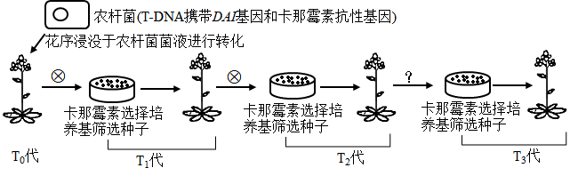
①农杆菌转化T₀代植株并自交，将T₁代种子播种在选择培养基上，能够萌发并生长的阳性个体即表示其基因组中插入了 。
②T₁代阳性植株自交所得的T₂代种子按单株收种并播种于选择培养基，选择阳性率约 %的培养基中幼苗继续培养。
③将②中选出的T₂代阳性植株 （填“自交”、“与野生型杂交”或“与突变体杂交”）所得的T₃代种子按单株收种并播种于选择培养基，阳性率达到 %的培养基中的幼苗即为目标转基因植株。为便于在后续研究中检测该突变，研究者利用PCR扩增野生型和突变型基因片段，再使用限制性核酸内切酶X切割产物，通过核酸电泳即可进行突变检测，相关信息见下，在电泳图中将酶切结果对应位置的条带涂黑 。
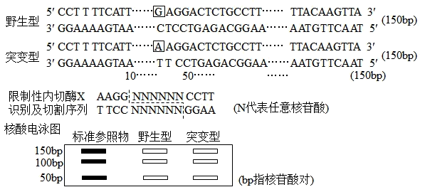
15．（2023·山东·高考真题）科研人员构建了可表达J-V5融合蛋白的重组质粒并进行了检测，该质粒的部分结构如图甲所示，其中V5编码序列表达标签短肽V5。
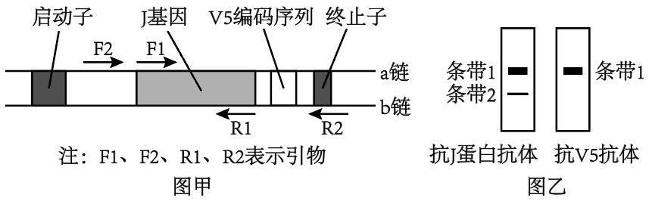
(1)与图甲中启动子结合的酶是 。除图甲中标出的结构外，作为载体，质粒还需具备的结构有 （答出2个结构即可）。
(2)构建重组质粒后，为了确定J基因连接到质粒中且插入方向正确，需进行PCR检测，若仅用一对引物，应选择图甲中的引物 。已知J基因转录的模板链位于b链，由此可知引物F1与图甲中J基因的 （填“a链”或“b链”）相应部分的序列相同。
(3)重组质粒在受体细胞内正确表达后，用抗J蛋白抗体和抗V5抗体分别检测相应蛋白是否表达以及表达水平，结果如图乙所示。其中，出现条带1证明细胞内表达了 ，条带2所检出的蛋白 （填“是”或“不是”）由重组质粒上的J基因表达的。

17．（2023·湖北·统考高考真题）某病毒对动物养殖业危害十分严重。我国学者拟以该病毒外壳蛋白A为抗原来制备单克隆抗体，以期快速检测该病毒，其主要技术路线如图所示。
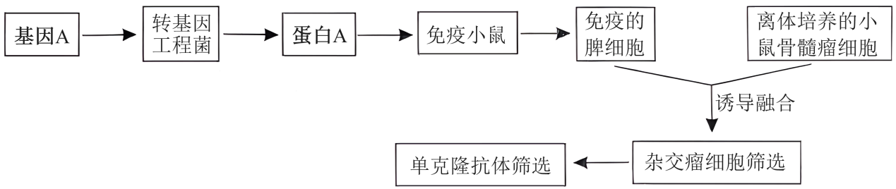
回答下列问题：
(1)与小鼠骨髓瘤细胞融合前，已免疫的脾细胞（含浆细胞） （填“需要”或“不需要”）通过原代培养扩大细胞数量；添加脂溶性物质PEG可促进细胞融合，该过程中PEG对细胞膜的作用是 。
(2)在杂交瘤细胞筛选过程中，常使用特定的选择培养基（如HAT培养基），该培养基对 和 生长具有抑制作用。
(3)单克隆抗体筛选中，将抗体与该病毒外壳蛋白进行杂交，其目的是 。
(4)构建重组质粒需要使用DNA连接酶。下列属于DNA连接酶底物的是 。
